ОБГРУНТУВАННЯ ТЕХНІЧНИХ ТА ЯКІСНИХ ХАРАКТЕРИСТИК
ПРЕДМЕТА ЗАКУПІВЛІ

Код 18410000-6 спеціальний одяг, а саме:
костюм тренувальний (куртка, брюки, футболка, шорти)

Закупівля здійснюється відповідно до обласної програми забезпечення речовим майном вихованців Чернігівського ліцею з посиленою військово-фізичною підготовкою на 2021-2027 роки затвердженої рішенням двадцять четвертої сесії обласної ради сьомого скликання 1 липня 2020 року № 32-24/VII. Обласна Програма забезпечення речовим майном вихованців ліцею розроблена відповідно до законів України «Про освіту», «Про повну загальну середню освіту», керуючись пунктом 35 Положення про ліцей з посиленою військово-фізичною підготовкою, затвердженої Указом Президента України від 18 травня 2019 р. № 286/2019.
Забезпечення вихованців речовим майном є складовою частиною виконання чинного законодавства щодо забезпечення конституційних прав громадян на якісну освіту.

Костюм тренувальний складається з куртки з трикотажної тканини темного-синього кольору з контрастними вставками жовтого кольору, брюк з трикотажної тканини темного-синього кольору з контрастними вставками жовтого кольору , футболки жовтого кольору та шорт з трикотажної тканини темно-синього кольору з контрастними вставками жовтого кольору .
Куртка: повинна мати застібку – блискавку на всю довжину, кармани, ворот – стійка, контрастні вставки, манжети на рукавах. Куртка брендована емблемою Чернігівської області спереду і назвою закладу ззаду. Метод виконання брендування – вишивка.
Склад тканини: бавовна – не менше 80%, щільність не менше 280г/м
Брюки з боковими карманами, лампаси- жовтого кольору. Склад тканини: бавовна – не менше 80%, щільність не менше 280г/м
Футболка: з коротким рукавом, бавовняна 100 %, щільність не менше 200 г/м, жовтого кольору, брендована емблемою Чернігівської області спереду і назвою закладу ззаду. Метод виконання брендування – вишивка
Шорти: темно-синього кольору з контрасними вставками жовтого кольору . Склад тканини: бавовна – не менше 80%, щільність не менше 280г/м
Розмірна група - підліткова

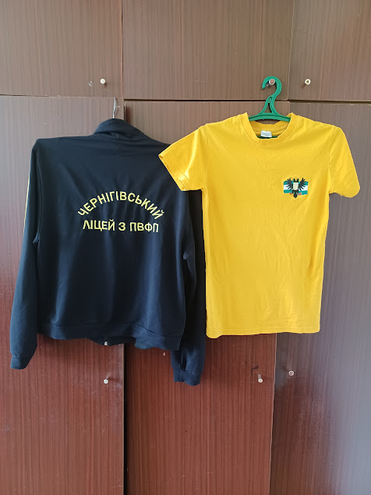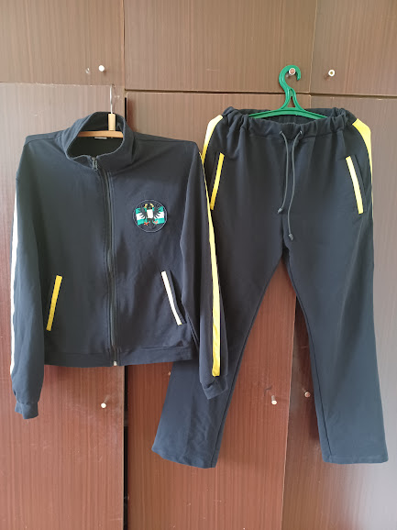

Уповноважена особа Ірина Дернова

